EL BOSC DE LA FELICITAT (FASE II)

- I quins ingredients fan falta? - va preguntar l’ós pelut.

El follet va contestar:

- Hauríem d’anar a preguntar a l’ocell savi.

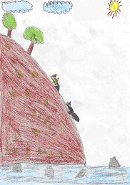
- I on podem trobar l’ocell savi?- va preguntar l’ós pelut.

- És molt perillós trobar l’ocell savi. Viu en un penya-segat. Potser el millor és que hi vagi a parlar l’esquirol, que està acostumat a pujar.

L’esquirol va anar i va parlar amb l’ocell i aquest li va explicar els ingredients: aigua saltadora, pols de pol·len i cinc pètals de rosa.

- On podem trobar els ingredients?- va preguntar l’esquirol.
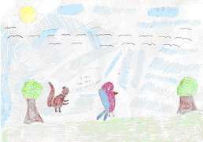
- L’aigua la trobaràs a la cascada que hi ha a la part més alta del riu. I les roses us heu d’en recordar d’agafar-les a la matinada. El pols de polen ha de ser d’un lloc on hi hagi alegria.

L’esquirol va tornar al bosc i va explicar tot als seus amics.
Van decidir entre tots qui anava a buscar els ingredients:
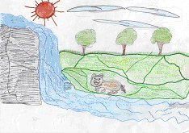

L’os pelut es va oferir per recollir l’aigua saltarina,

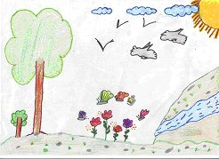

la papallona tigre amb les seves amigues el pols de polen

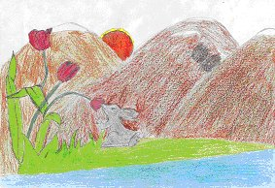

i el conill orellut recolliria els petals de roses.

